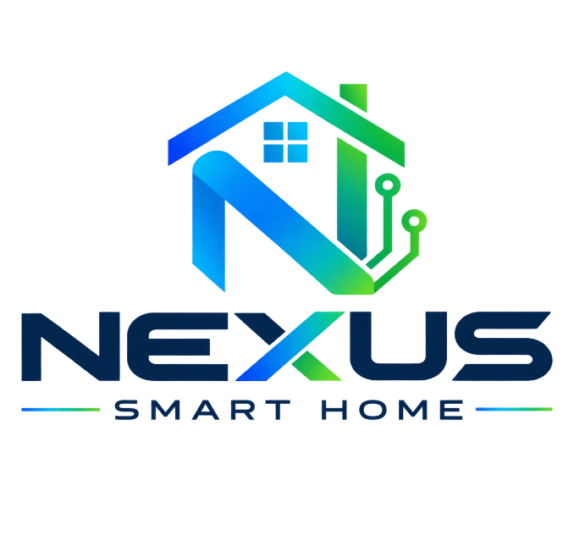
Casa Inteligente: Automação, Iluminação RGB e Monitoramento Hidráulico

Amanda da Silva Cunha RA: 91212
Gabriel Aparecido Manoel da Silva RA: 96130
Guilherme de Oliveira Paixão RA: 100254
Israel Sales de Albuquerque RA: 107805
Vinícius Xavier da Silva Calasans RA: 104892

TABOÃO DA SERRA
2026
Sumário
1. Introdução 3
2. Objetivos 4
2.1 Objetivo geral 4
2.2 Objetivos específicos 4
3. Desenvolvimento 5
4. Materiais e ferramentas 6
5. Montagem da estrutura da casa 8
6. Funcionamento Smart Home 11

- Introdução

A Nexus Smart Home é um projeto de automação residencial desenvolvido em forma de maquete, com o objetivo de demonstrar o funcionamento de uma casa inteligente utilizando conceitos de Internet das Coisas (IoT). A estrutura da residência será construída em MDF e contará com diferentes ambientes, como sala, quarto e cozinha. Os ambientes possuirão iluminação RGB controlada pelo próprio smartphone. O controle da residência será realizado por meio de um ESP32, que será responsável por receber os comandos do aplicativo, processar as informações dos sensores e controlar os dispositivos físicos.
Para a interface com o usuário será utilizado o Blynk IoT. O usuário poderá acessar o sistema pelo smartphone através do Blynk App, podendo ligar e desligar as luzes, escolher cores, controlar a intensidade da iluminação, acionar a bomba hidráulica e acompanhar informações dos sensores.

- Objetivos

2.1 Objetivo geral
Desenvolver uma maquete residencial inteligente utilizando ESP32 e Blynk IoT, permitindo controlar e monitorar diferentes funções da residência por meio de um smartphone e que não tenha altos custos de manutenção e de gastos para a execução do projeto.

2.2 Objetivos específicos
- Construir a estrutura da residência utilizando MDF.
- Implementar iluminação RGB nos ambientes.
- Controlar cada ambiente individualmente.
- Permitir a escolha da cor da iluminação de cada ambiente.
- Permitir o controle da intensidade de cada ambiente.
- Utilizar o ESP32 como controlador central.
- Utilizar o Blynk como aplicativo de controle.
- Implementar comunicação Wi-Fi.
- Implementar funções automáticas.
- Demonstrar conceitos de IoT e automação residencial.
- Criar uma estrutura que permita futuras expansões.

- Desenvolvimento

A Nexus smart home surge como uma principal tecnologia e inovação, buscando modificar hábitos cotidianos e os transformando em ações técnicas simples. Por isso, a Nexus smart home veio com o objetivo de trazer facilidade e praticidade ao morador, proporcionando um aplicativo integrado a casa que através disso seja executado comandos nos cômodos, a parte de iluminações de toda casa, facilitando a rotina sem precisar se preocupar ao sair e esquecer a torneira ligada, luz acessa entre outras atividades comuns no dia a dia que possa às vezes gerar desperdícios e por isso essa ampliação para a parte tecnológica o usuário conseguiria desligar as funções da casa ao entrar ou sair.
Com isso, a ideia surge pelo simples fato de trazer inovação e facilidade na realização de pequenas ações que a Nexus buscou melhorar trazendo o aplicativo Blynk que será um aplicativo integrado ao controlador central ESP32 implementando juntamente com o Wi-Fi, para assim poder executar as ações usando os comandos de dentro da própria interface do app, facilitando e melhorando no aspecto de automação e sofisticação da casa, proporcionando um ambiente mais moderno e tecnológico.

- Materiais e ferramentas

Placas MDF: são placas de fibra de madeira prensada, utilizadas para construir as paredes, o piso, o teto e a base da maquete. Servem como estrutura física para instalar os componentes eletrônicos e hidráulicos.

Acetato branco translúcido: é uma folha plástica fina que permite a passagem da luz de forma difusa. Pode ser utilizada nas janelas, luminárias e outros detalhes para distribuir a iluminação e criar um efeito visual mais uniforme.

Fita LED RGB 5050 5 V: é uma fita flexível com LEDs capazes de emitir diversas cores, combinando-as para formar diferentes cores. Funciona com alimentação de 5 volts e pode ser instalada nos cômodos da casa para simular uma iluminação inteligente.

ESP32 com Wi-Fi: é uma placa eletrônica com microcontrolador e conectividade Wi-Fi. Atua como o cérebro do projeto, recebendo comandos de um celular ou de uma interface de controle e acionando os sistemas de iluminação e bombeamento conforme a programação.

Controlador/driver RGB: é o circuito que controla as cores e a intensidade da fita LED. Recebe os sinais de controle do ESP32 e permite ajustar a iluminação. Para fitas de maior corrente, deve utilizar transistores ou MOSFETs adequados, em vez de alimentar a fita diretamente pelos pinos do ESP32.

Mosfet IRLZ44N: O IRFZ44N é um MOSFET de potência de canal N, com alta corrente de dreno, baixa resistência no estado ligado e adequado para comutação de alta potência.

Protoboard, jumpers e conectores: a protoboard permite montar e testar circuitos eletrônicos sem soldagem. Os jumpers e conectores fazem as ligações entre o ESP32, os sensores, os drivers e os demais componentes, facilitando a montagem, a manutenção e os testes.

Cola MDF, abraçadeiras, régua, esquadro e lixa: Esses materiais são utilizados na montagem e no acabamento da casa. A cola fixa as placas de MDF, as abraçadeiras organizam os fios e as mangueiras, a régua e o esquadro auxiliam nas medições e nos cortes, e a lixa remove imperfeições das superfícies.

- Montagem da estrutura da casa

A etapa de montagem da casa inteligente teve início com o planejamento e a definição dos materiais que seriam utilizados na construção da estrutura física do protótipo. Após a análise das necessidades do projeto, optou-se pela utilização de placas de MDF, devido à sua facilidade de corte e montagem, boa resistência mecânica, acabamento adequado e disponibilidade para a construção de protótipos em escala reduzida. Inicialmente, foram definidas as dimensões gerais da estrutura, estabelecendo-se aproximadamente 80 cm de altura, 60 cm de largura e 27,5 cm de profundidade.
A partir dessas medidas, foram realizados o planejamento das peças, a marcação das dimensões e os recortes necessários para a montagem da estrutura principal da residência.

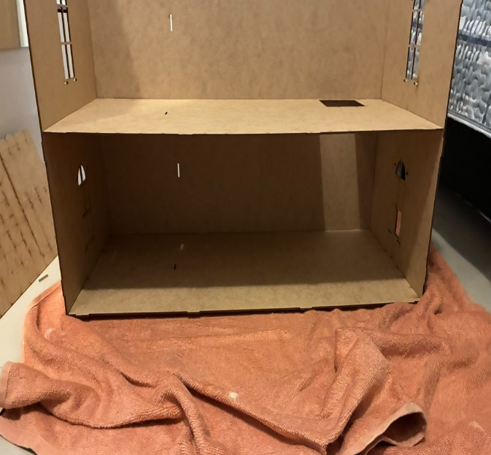
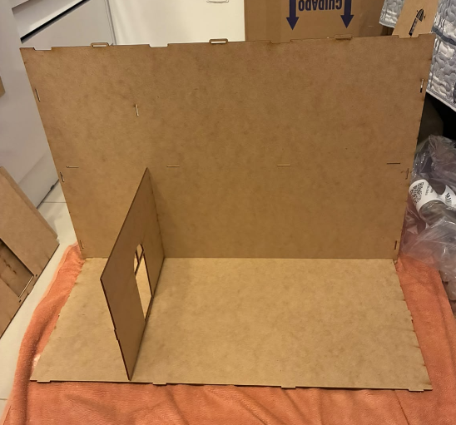

Com as peças e ilustrações devidamente cortadas por um marceneiro, iniciou-se a montagem da base e das paredes da casa. Para a união e fixação dos componentes, foi utilizada cola, garantindo a aderência entre as placas de MDF, enquanto a trena foi empregada para realizar medições, conferir dimensões e assegurar o correto posicionamento das peças durante o processo. Essa etapa foi fundamental para manter o alinhamento e a estabilidade da estrutura.
Após a montagem da estrutura principal, foram acrescentados elementos responsáveis pela divisão dos ambientes e pela composição arquitetônica do protótipo. Foram instaladas divisórias internas, pisos, paredes laterais e elementos superiores, formando os diferentes espaços da casa. Também foram realizados recortes específicos nas placas de MDF para a criação de aberturas, passagens e detalhes necessários à composição do modelo.

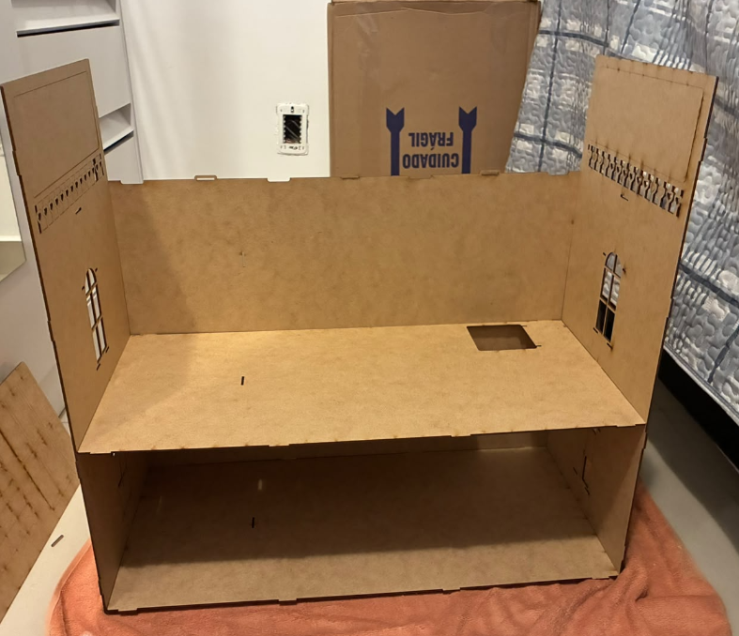
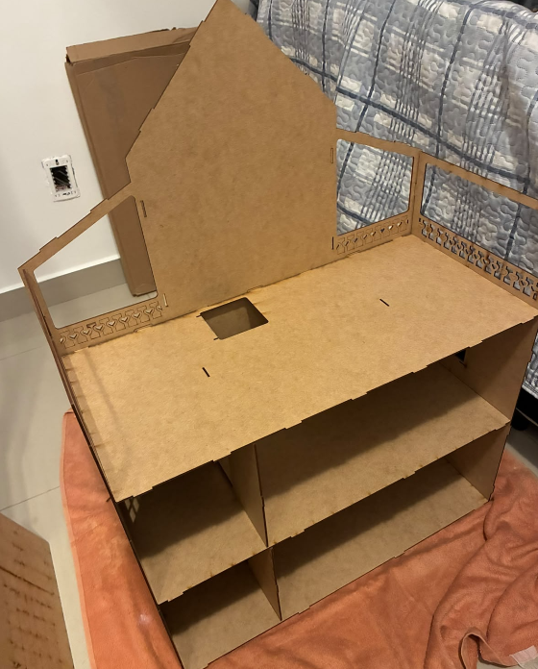

Na sequência, iniciou-se a construção da parte superior da casa, incluindo a instalação do telhado e dos elementos decorativos durante todo o processo de montagem, foram realizadas verificações de medidas, alinhamento, nivelamento e resistência das peças. A utilização da cola também foi realizada de forma essencial, permitindo que as peças fossem posicionadas corretamente antes da fixação definitiva.

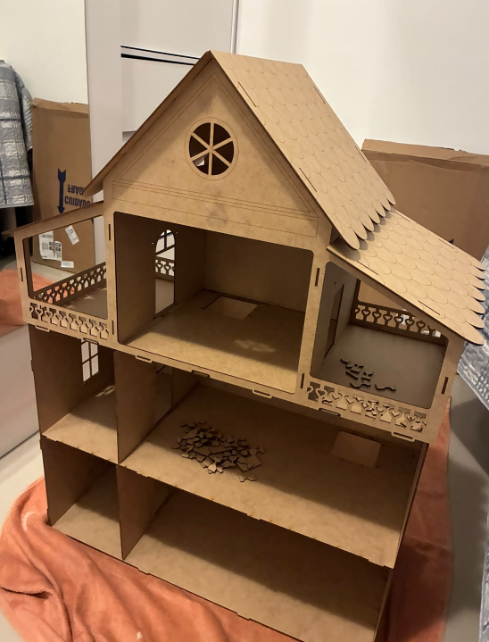

Os registros fotográficos serviram para documentar a evolução durante a fase de construção da casa, desde a montagem inicial da estrutura até o resultado desejado. Através das imagens, podemos ver a montagem das paredes, divisórias, pisos, partes superiores e demais componentes estruturais da casa inteligente. Após a conclusão da estrutura física, o protótipo passou a apresentar os espaços necessários para a futura instalação dos componentes responsáveis pela automação e inteligência da residência.
Dessa forma, a montagem estrutural constituiu uma etapa essencial para o desenvolvimento do projeto, proporcionando uma base organizada e adequada para a implementação dos sistemas eletrônicos, sensores, atuadores e demais recursos tecnológicos previstos. De maneira geral, o processo de montagem foi realizado de forma progressiva, seguindo as etapas de planejamento, medição, marcação, corte, posicionamento, fixação, ajustes e acabamento. A organização dessas etapas contribuiu para a obtenção de uma estrutura estável, funcional e compatível com os objetivos estabelecidos para o projeto da casa inteligente.

- Funcionamento Smart Home

Nessa etapa o celular envia os devidos comandos ao Blynk pela rede Wi-Fi, fazendo com que os comandos cheguem até o ESP32 que seria o coração da casa basicamente. O ESP32 comanda um controlador/driver RGB compatível com a fita. O sensor de vazão envia pulsos ao ESP32, que calcula valores aproximados de vazão e volume e os publica no painel. A bomba é acionada por um driver de potência adequado, nunca diretamente por um pino do ESP32. O circuito hidráulico deve ficar separado e protegido de toda a eletrônica.


